Задание на курсовую работу

1. Цели и задачи работы
Цель курсовой работы: закрепление навыков трёхмерного моделирования промышленных объектов, создание анимированной интерактивной сцены в среде Unity, а также интеграция в неё средств статистического анализа технологических параметров для предотвращения аварийных ситуаций (отрыва пламени, хлопков, загазованности). В отличие от предыдущих вариантов, здесь основное внимание уделяется системе раннего предупреждения и прогнозированию рисков на основе логистической регрессии.
В процессе выполнения работы необходимо решить следующие задачи:
- разработать трёхмерную модель ключевых аппаратов факельной установки;
- импортировать модель в Unity и настроить сцену; реализовать анимацию горения факела, движения потоков газа и пара;
- создать пользовательский интерфейс для переключения режимов работы (Архив, Раннее предупреждение);
- реализовать режим воспроизведения исторических данных с визуальной индикацией нарушений и предвестников аварий;
- разработать режим прогнозирования вероятности отрыва пламени на основе логистической регрессии, с выдачей рекомендаций оператору и изменением цвета факела;
- выполнить статистическую обработку предоставленных данных (включая контрольные карты, корреляционный анализ, логистическую регрессию, ROC-анализ) и использовать полученные коэффициенты в интерактивной модели.

2. Описание технологического процесса для факельной установки
Факельная установка предназначена для сжигания некондиционных газов, образующихся при пуске, продувке оборудования или в процессе работы, дальнейшая переработка которых экономически нецелесообразна или невозможна. Сжигание сбросных газов на факельной установке позволяет значительно уменьшить загрязнение окружающей среды. Для исключения образования взрывоопасной смеси в системе предусмотрена постоянная продувка факельного коллектора топливным газом. В случае аварийных сбросов, когда расход этого газа падает ниже установленного предела, для продувки используется азот.
Перед попаданием в факельную трубу сбросные газы проходят через сепаратор, где от них отделяется конденсат, который затем возвращается в производство, утилизируется или сливается в канализацию. Сама факельная труба оснащается дежурными и запальными горелками для обеспечения постоянной готовности к сжиганию. Эффективность и экологичность работы всей установки напрямую зависит от правильного выбора режимных параметров: диаметра ствола факела, его высоты и безопасного расстояния до окружающих объектов. Стабильность горения обеспечивается при условии, что скорость истечения газа из трубы всегда превышает скорость распространения пламени, но не превышает определенной предельной величины, при которой возможен отрыв пламени.
На современных нефтеперерабатывающих заводах работа факельной системы контролируется автоматизированными системами. В установку встроены датчики, которые постоянно измеряют давление и расход сбросного газа, давление и расход продувочного (топливного) газа, температуру в корне факела, расход пара на бездымное горение. Ключевыми технологическими параметрами, подлежащими мониторингу и анализу, являются: давление сбросного газа (P_flare, МПа), расход сбросного газа (Q_flare, м³/ч), давление продувочного газа (P_purge, МПа), расход продувочного газа (Q_purge, м³/ч), температура в корне факела (T_flame, °C), расход пара (Steam_Q, кг/ч). Допустимые границы по технологическому регламенту: P_flare – 0,004–0,016 МПа, Q_flare ≥1,5 м³/ч, P_purge – 0,3–0,6 МПа, Q_purge – 20–50 м³/ч, T_flame – 800–1200 °C.
Особое внимание уделяется аварийным ситуациям: отрыву пламени (происходит при P_purge <0,28 МПа и Q_purge <22 м³/ч) и хлопкам (возникают при резком скачке P_flare выше 0,022 МПа с последующим падением). Предотвращение этих аварий – главная задача системы мониторинга.

3. Технологическая схема и состав трёхмерной модели
Необходимо разработать трёхмерную модель, включающую следующие аппараты и элементы. Факельная труба – высокий вертикальный ствол с горелочным устройством на вершине, системой подвода пара (трубка, входящая в верхнюю часть) и газового коллектора. На стволе и опорах необходимо разместить датчики температуры и давления. Факельный сепаратор (knockout drum) – горизонтальный цилиндр на фундаменте с патрубками входа сбросного газа и выхода конденсата; на нём устанавливаются уровнемер и манометр. Дренажная ёмкость – вертикальный аппарат меньшего размера для сбора и временного хранения конденсата. Трубопроводная обвязка включает линии подачи сбросного газа к сепаратору, отвода конденсата, подачи продувочного газа к факельной трубе, подвода пара для бездымного горения. На всех аппаратах должны быть выделены места для датчиков (давления, расхода, температуры, уровня).
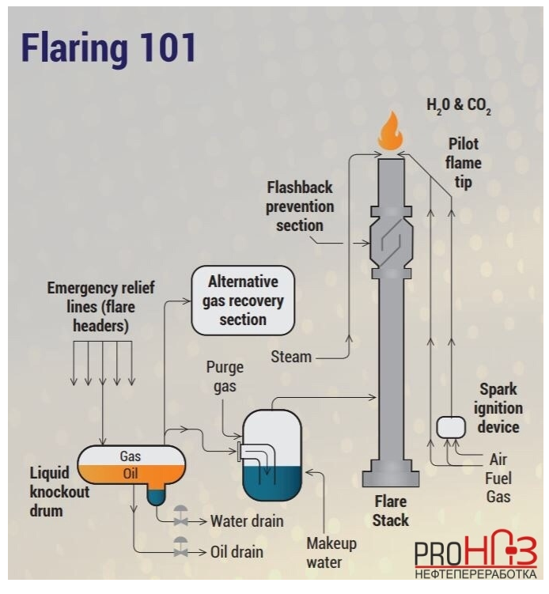
См. источник: https://pronpz.ru/ustanovki/fakel.html
Детализация модели – low-poly, но с сохранением узнаваемых пропорций и характерных элементов (горелочное устройство, паровой ввод, опоры). Общее количество полигонов – не более 25 тысяч.

4. Реализация в Unity
Необходимо импортировать модель из Blender в Unity, расставить аппараты в технологической последовательности (сепаратор → факельная труба), настроить освещение и камеры. Обязательные анимации: движение частиц (ParticleSystem) вдоль трубопроводов сбросного газа и продувочного газа; эффект горения факела с изменением цвета, размера и интенсивности в зависимости от режима; вращение задвижек (упрощённо).
Сцена должна поддерживать два режима.
Режим «Архив» загружает CSV-файл (100 записей, см. раздел 7) и позволяет перебирать замеры. При смене записи все цифровые индикаторы на датчиках обновляются. Если параметры выходят за допустимые границы (P_purge <0,28, Q_purge <22, P_flare >0,022, Q_flare <1,5 и т.д.) или в записи установлен флаг аварии (отрыв или хлопок), на соответствующем аппарате загорается красный индикатор, а на панели выводится сообщение о нарушении и рекомендация («Увеличить расход продувочного газа», «Проверить подачу пара»).
Режим «Раннее предупреждение» использует логистическую регрессию для расчёта вероятности отрыва пламени в реальном времени. Студент заранее, на этапе статистической обработки, вычисляет коэффициенты b0, b1, b2, b3 для уравнения: P(отрыв) = 1 / (1 + exp(-(b0 + b1*P_purge + b2*Q_purge + b3*P_flare))). В Unity создаются ползунки для задания текущих значений P_purge, Q_purge, P_flare. При их изменении вычисляется вероятность отрыва. Вероятность отображается на шкале (зелёная – <0,3, жёлтая – 0,3–0,7, красная – >0,7). Цвет пламени факела меняется соответственно: стабильное зелёное пламя → нестабильное жёлтое → затухающее красное. На экран выводится рекомендация оператору (например, «Увеличить расход продувочного газа», «Снизить давление сброса»). При вероятности >0,8 срабатывает звуковая и визуальная аварийная сигнализация.
Интерактивность: при наведении на датчик – всплывающая подсказка; клик по факельной трубе открывает панель с текущим уровнем риска и рекомендациями.

5. Статистическая обработка данных
На основе предоставленного файла (100 записей, включая флаги отрыва и хлопков) необходимо выполнить следующие расчёты.
Для параметра «давление продувочного газа» (P_purge) построить гистограмму, проверить нормальность распределения. Построить контрольную карту Шухарта (индивидуальных значений и скользящих размахов), выявить точки выхода за контрольные границы и соотнести их с предвестниками отрывов пламени.
Вычислить коэффициенты корреляции Пирсона и Спирмена между P_purge и Q_purge, а также между Q_purge и T_flame. Проверить их значимость при α=0,05.
Построить бинарную логистическую регрессию, где зависимая переменная – отрыв пламени (otriv), независимые – P_purge, Q_purge, P_flare. Получить уравнение, оценить качество модели по площади под ROC-кривой (AUC). Коэффициенты модели занести в скрипт Unity.
Определить пороги вероятности для жёлтой (0,3) и красной (0,7) зон. Проверить гипотезу о том, что доля отрывов в выборке составляет 5% (z-критерий). Все расчёты, таблицы и графики (ROC-кривая, контрольная карта) привести в отчёте.

6. Технологические параметры
• N – номер замера (от 1 до 100)
• P_flare – давление сбросного газа на входе в сепаратор, МПа (норма 0,004–0,016)
• Q_flare – расход сбросного газа, м³/ч (норма ≥1,5)
• P_purge – давление топливного (продувочного) газа, МПа (норма 0,3–0,6)
• Q_purge – расход продувочного газа, м³/ч (норма 20–50)
• T_flame – температура в корне факела, °C (норма 800–1200)
• Steam_Q – расход пара на бездымное горение, кг/ч
• otriv – флаг отрыва пламени (1 – произошёл, 0 – нет)
• hlopok – флаг хлопка (1 – произошёл, 0 – нет)

7. Исходные данные. Вариант 3
N;P_flare;Q_flare;P_purge;Q_purge;T_flame;Steam_Q;otriv;hlopok
1;0.008;2.1;0.45;38;1050;120;0;0
2;0.009;2.3;0.44;37;1045;118;0;0
3;0.007;1.9;0.42;35;1030;115;0;0
4;0.011;3.2;0.40;31;990;110;0;0
5;0.015;5.8;0.35;26;910;105;0;0
6;0.018;8.1;0.28;19;750;90;1;0
7;0.022;9.5;0.22;14;600;80;1;1
8;0.012;4.0;0.38;28;940;108;0;0
9;0.009;2.0;0.44;36;1020;116;0;0
10;0.020;7.2;0.25;17;700;85;1;0
11;0.006;1.5;0.48;42;1080;125;0;0
12;0.008;2.2;0.46;39;1060;122;0;0
13;0.010;2.8;0.43;36;1010;112;0;0
14;0.013;4.5;0.37;27;930;107;0;0
15;0.016;6.2;0.32;23;860;100;0;0
16;0.019;8.8;0.26;16;650;85;1;1
17;0.024;10.5;0.20;11;520;70;1;1
18;0.014;5.0;0.36;26;920;106;0;0
19;0.011;3.0;0.41;32;980;109;0;0
20;0.017;7.0;0.30;20;780;95;1;0
21;0.005;1.2;0.50;45;1100;130;0;0
22;0.007;1.8;0.47;40;1070;123;0;0
23;0.009;2.5;0.44;37;1040;119;0;0
24;0.012;3.8;0.39;29;960;110;0;0
25;0.015;5.5;0.34;25;890;104;0;0
26;0.018;7.5;0.27;18;720;88;1;0
27;0.021;9.0;0.23;13;580;75;1;1
28;0.023;10.0;0.18;10;480;65;1;1
29;0.010;2.7;0.42;34;1000;113;0;0
30;0.013;4.2;0.38;28;940;108;0;0
31;0.008;2.0;0.45;38;1055;121;0;0
32;0.006;1.4;0.49;43;1090;127;0;0
33;0.009;2.4;0.43;36;1035;117;0;0
34;0.011;3.1;0.40;31;985;111;0;0
35;0.014;4.8;0.36;26;920;106;0;0
36;0.017;6.5;0.31;22;840;99;0;0
37;0.019;7.8;0.25;16;680;86;1;0
38;0.022;8.5;0.21;12;550;72;1;1
39;0.025;9.8;0.16;9;430;60;1;1
40;0.012;3.5;0.39;29;955;110;0;0
41;0.007;1.7;0.46;39;1065;122;0;0
42;0.010;2.6;0.44;37;1015;114;0;0
43;0.013;4.1;0.37;27;935;107;0;0
44;0.016;5.9;0.32;23;855;100;0;0
45;0.018;7.2;0.26;17;690;87;1;0
46;0.020;8.0;0.22;13;570;74;1;1
47;0.014;4.4;0.35;25;910;105;0;0
48;0.009;2.2;0.43;36;1030;116;0;0
49;0.006;1.3;0.48;42;1085;126;0;0
50;0.008;1.9;0.47;41;1060;123;0;0
51;0.011;3.0;0.41;32;990;112;0;0
52;0.015;5.2;0.33;24;870;102;0;0
53;0.017;6.8;0.28;19;740;90;1;0
54;0.021;8.2;0.22;12;560;73;1;1
55;0.023;9.2;0.19;10;490;66;1;1
56;0.010;2.9;0.42;33;995;113;0;0
57;0.012;3.6;0.38;28;945;109;0;0
58;0.005;1.1;0.50;44;1105;131;0;0
59;0.007;1.6;0.46;40;1060;122;0;0
60;0.009;2.3;0.44;37;1035;118;0;0
61;0.013;4.0;0.37;27;930;107;0;0
62;0.016;6.1;0.32;23;850;100;0;0
63;0.019;7.5;0.27;18;710;89;1;0
64;0.022;9.1;0.23;14;590;76;1;1
65;0.024;10.2;0.17;8;450;62;1;1
66;0.011;3.3;0.40;31;980;111;0;0
67;0.008;2.1;0.45;38;1050;120;0;0
68;0.006;1.5;0.49;43;1095;128;0;0
69;0.010;2.7;0.43;36;1010;114;0;0
70;0.014;4.7;0.35;25;915;105;0;0
71;0.017;6.6;0.30;21;830;98;0;0
72;0.020;7.9;0.25;16;670;86;1;0
73;0.023;9.3;0.20;11;540;71;1;1
74;0.012;3.7;0.39;29;950;110;0;0
75;0.009;2.4;0.43;36;1030;117;0;0
76;0.007;1.8;0.47;41;1065;123;0;0
77;0.005;1.2;0.50;44;1100;130;0;0
78;0.011;3.1;0.41;32;985;112;0;0
79;0.015;5.4;0.34;25;880;103;0;0
80;0.018;7.1;0.28;19;730;90;1;0
81;0.021;8.6;0.23;14;570;74;1;1
82;0.013;4.2;0.37;27;935;108;0;0
83;0.010;2.8;0.42;34;1000;113;0;0
84;0.008;2.0;0.45;38;1055;121;0;0
85;0.016;6.0;0.32;23;850;100;0;0
86;0.019;7.4;0.27;17;700;88;1;0
87;0.022;8.9;0.22;12;560;73;1;1
88;0.025;10.1;0.18;9;470;64;1;1
89;0.012;3.4;0.39;29;960;110;0;0
90;0.014;4.5;0.36;26;925;106;0;0
91;0.009;2.2;0.44;37;1040;119;0;0
92;0.006;1.4;0.48;42;1085;126;0;0
93;0.011;3.2;0.41;31;990;112;0;0
94;0.017;6.3;0.31;22;835;99;0;0
95;0.019;7.6;0.26;17;685;87;1;0
96;0.021;8.4;0.24;15;610;78;1;1
97;0.024;9.6;0.20;11;530;71;1;1
98;0.010;2.5;0.43;36;1020;115;0;0
99;0.013;3.9;0.38;28;940;108;0;0
100;0.005;1.0;0.51;46;1110;132;0;0

